**Министр науки и высшего образования Российской̆ Федерации**

**Федеральное государственное автономное образовательное учреждение высшего образования**

**«Национальный исследовательский университет ИТМО»**

Факультет информационных технологий и программирования

Лабораторная работа № 2

*Название работы: Расчёт значения функции в заданной точке*

**Выполнил студент группы № M3117**

Жовнир Артём Владимирович

**Подпись:**

**Проверил:**

Повышев Владислав Вячеславович

Санкт-Петербург

2022**Текст задания**

В данной лабораторной работе требовалось считать значения x и y, и, подставив их, высчитать значение двух функций z1 и z2.

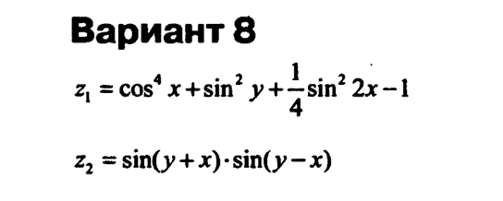

Для использования математический функций cos и sin нужно подключить библиотеку <math.h>. Далее я объявил переменные с типом double, потому что значения cos и sin не обязательно целые числа. После объявления переменных я считал их с консоли и выполнил подсчёт значений функций. Дальше я вывел их в консоль.

**Решение с комментариями**

